第一天：
vue初探
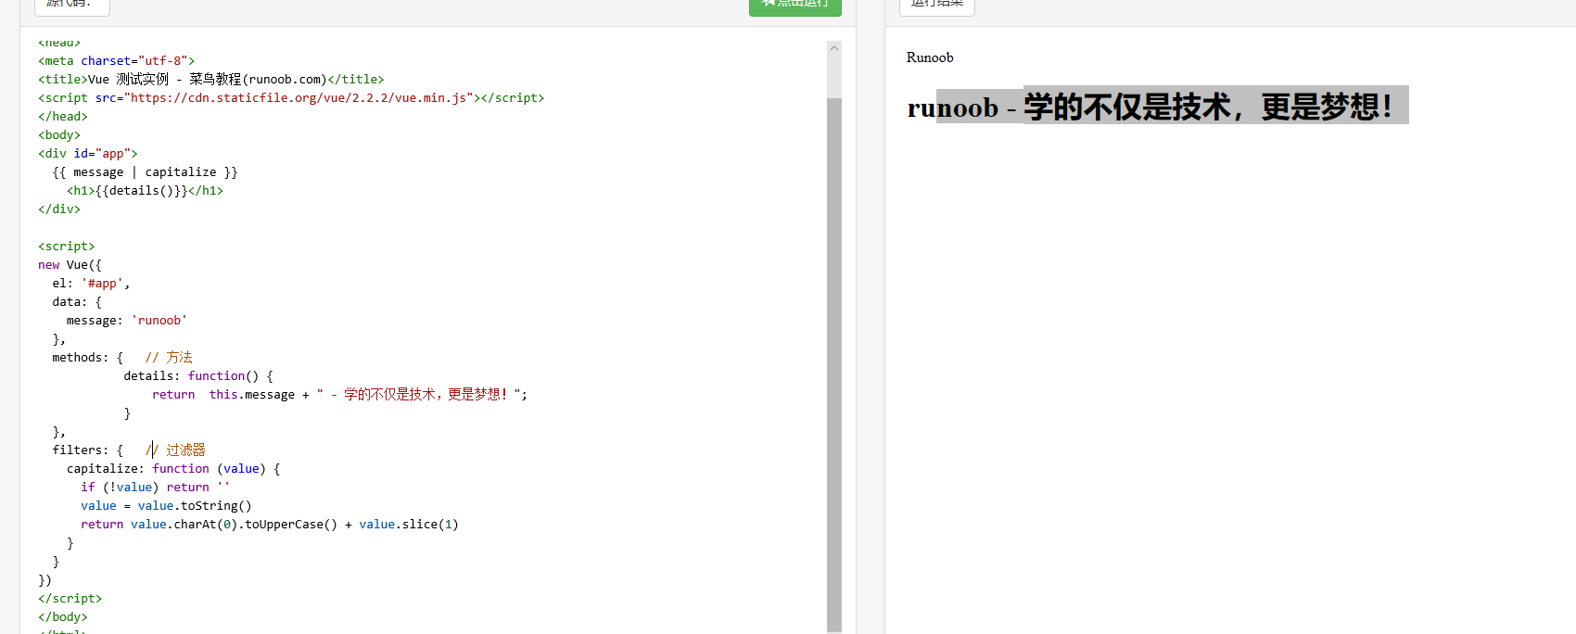

v-bind【:】
v-bind 指令被用来响应地更新 HTML 属性
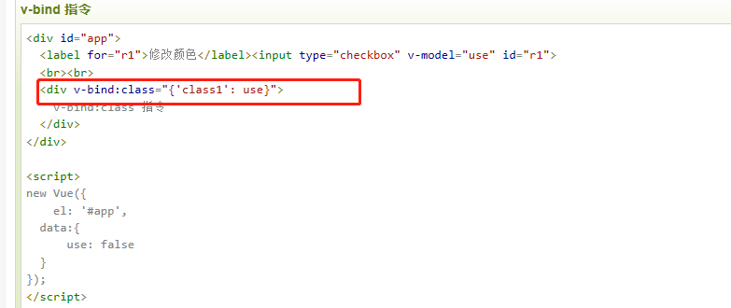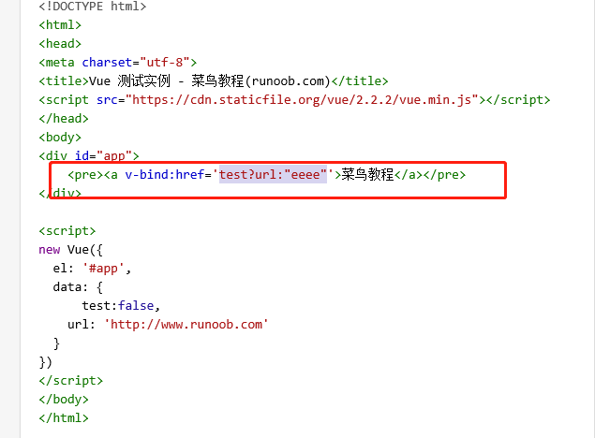
v-bind后面的是变量如 v-bind:href='test?url:"eeee"'

字符串额外添加引号 v-bind:href=’”www.baidi.com”’

v-if
v-if false时不会渲染dom

v-model 指令用来在 input、select、text、checkbox、radio 等表单控件元素上创建双向数据绑定，根据表单上的值，自动更新绑定的元素的值

v-on【@】监听事件，并对用户的输入进行响应。可以传递参数，其中用$event代表原始的dom事件
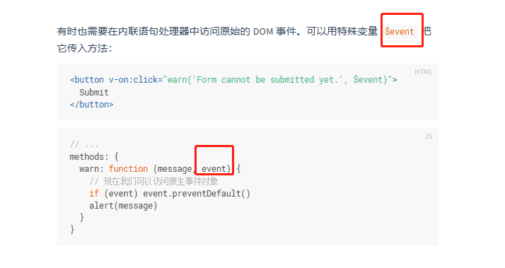
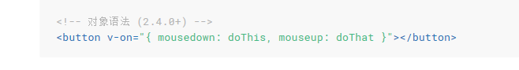

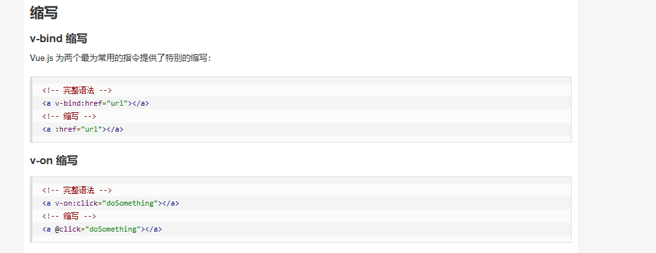

v-else-if
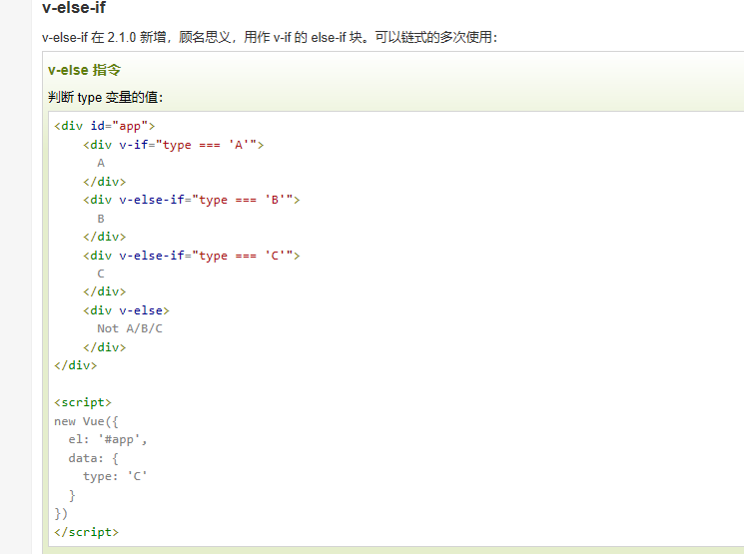

v-for 循环 可以循环数组循环对象
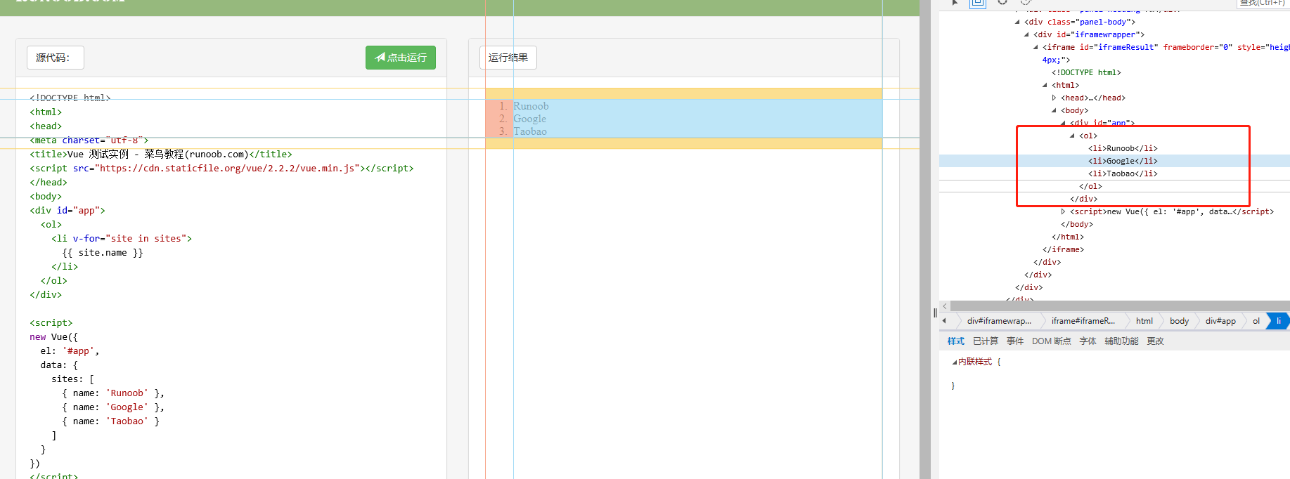

v-for 循环时循环当前的dom标签，除了template，template不会渲染，只会渲染里面的元素
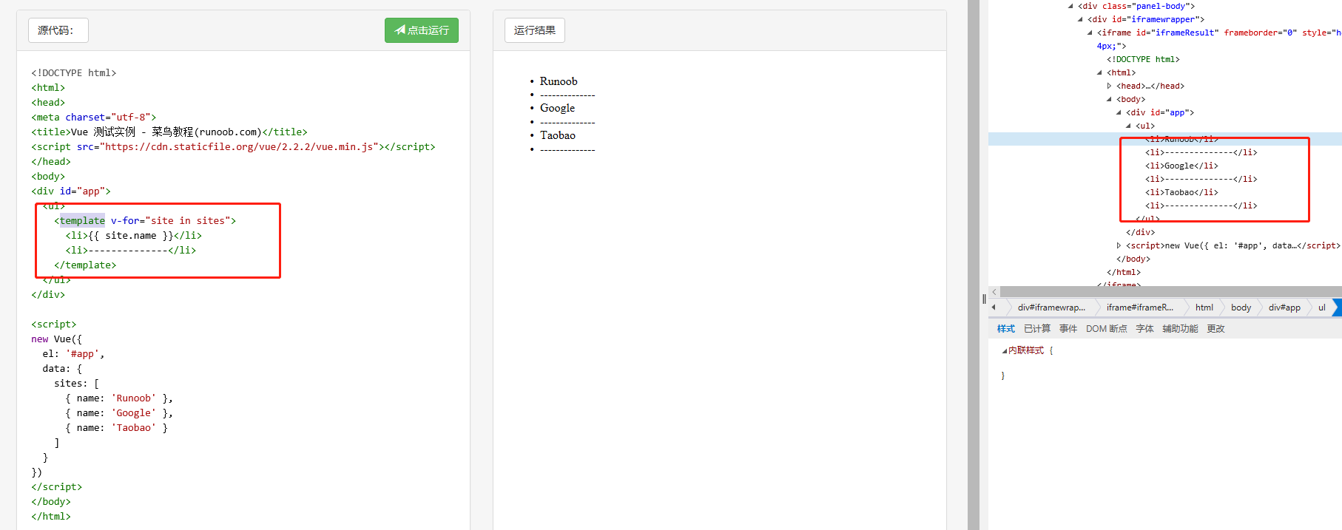
你也可以提供第二个的参数为键名，第三个参数为索引：v-for="(value, key, index) in object"
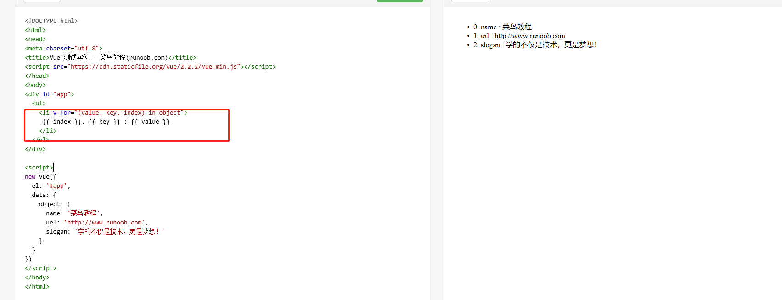

v-for 也可以循环整数
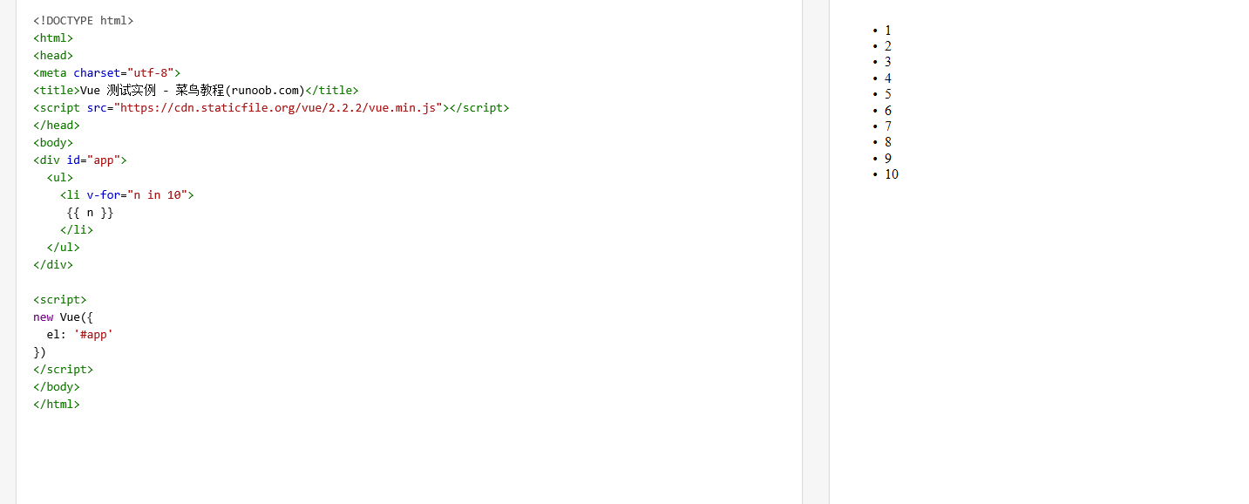

vue提升
- 过滤器
Vue.js 允许你自定义过滤器，被用作一些常见的文本格式化。由"管道符"指示, 格式如下：
<!-- 在两个大括号中 -->
{{ message | capitalize }}
<!-- 在 v-bind 指令中 --><div v-bind:id="rawId | formatId"></div>
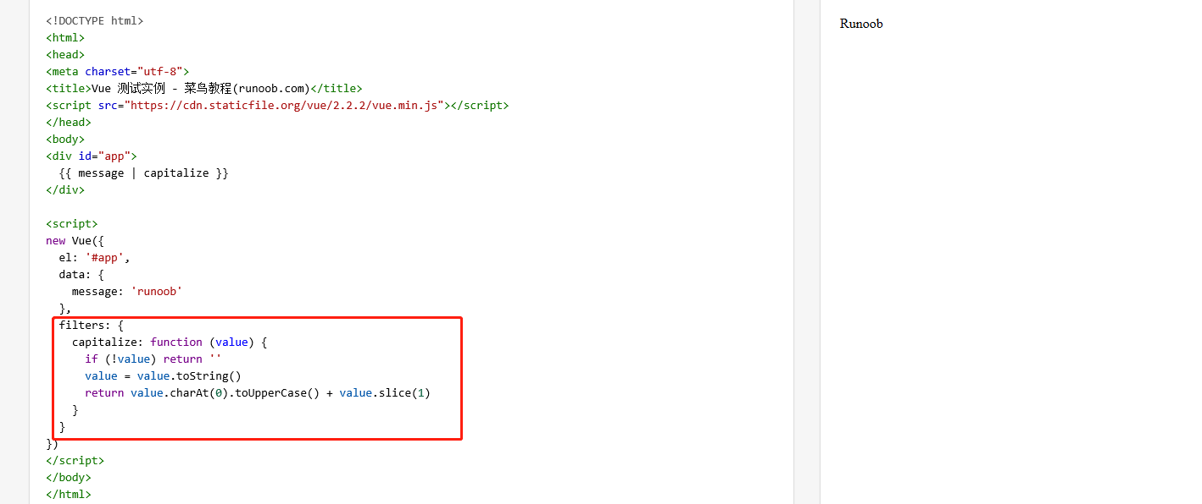
- 计算属性 【computed】 计算属性在处理一些复杂逻辑时是很有用的。
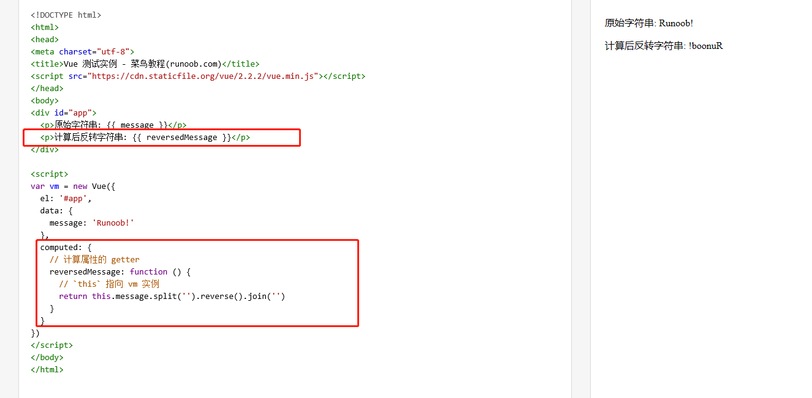

computed vs methods
我们可以使用 methods 来替代 computed，效果上两个都是一样的，但是 computed 是基于它的依赖缓存，只有相关依赖发生改变时才会重新取值。而使用 methods ，在重新渲染的时候，函数总会重新调用执行。

computed setter
computed 属性默认只有 getter ，不过在需要时你也可以提供一个 setter ：
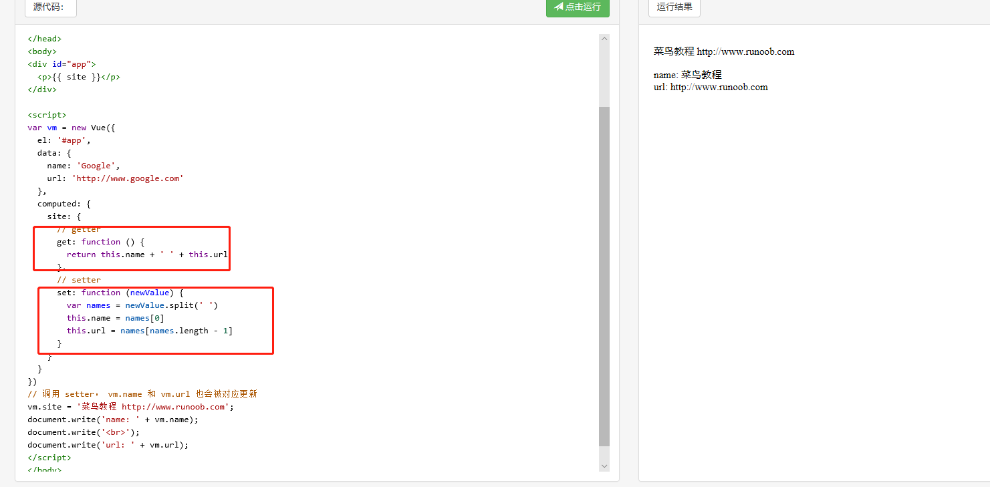
体现 computer 属性“依赖缓存”的概念以及与 method 的差别的例子：
如下面代码，cnt 是独立于 vm 对象的变量。在使用 reversedMessage 这个计算属性的时候，第一次会执行代码，得到一个值，以后再使用 reversedMessage 这个计算属性，因为 vm 对象没有发生改变，于是界面渲染就直接用这个值，不再重复执行代码。而 reversedMessage2 没有这个缓存，只要用一次，函数代码就执行一次，于是每次返回值都不一样。
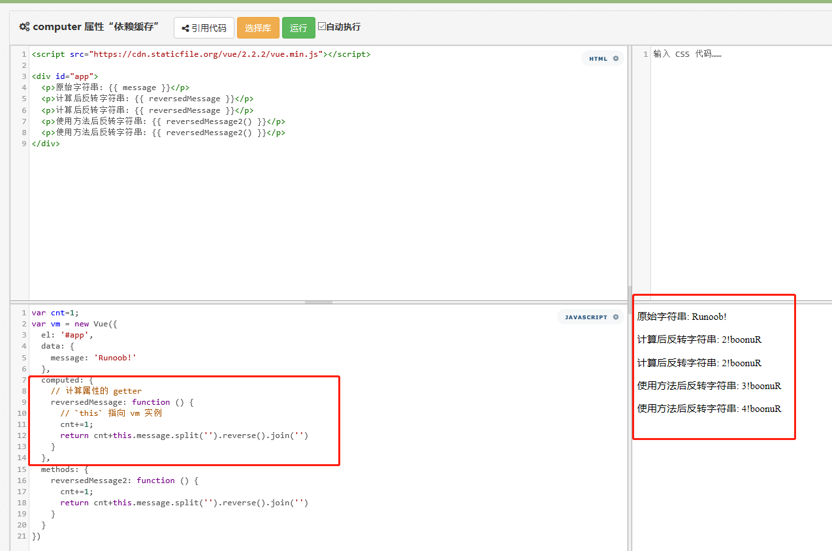

监听属性$watch
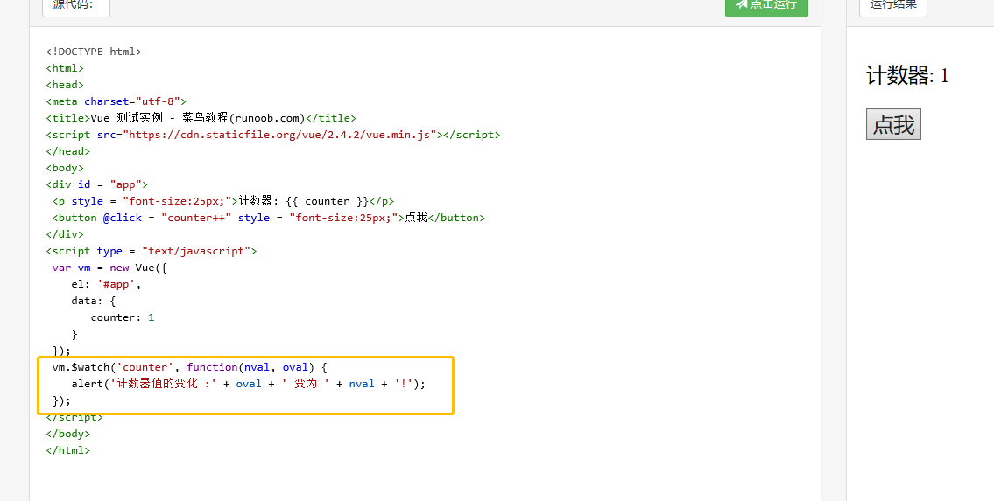

样式绑定

事件处理器

事件修饰符
Vue.js 为 v-on 提供了事件修饰符来处理 DOM 事件细节，如：event.preventDefault() 或 event.stopPropagation()。
Vue.js通过由点(.)表示的指令后缀来调用修饰符。
- .stop
- .prevent
- .capture
- .self
- .once
<!-- 阻止单击事件冒泡 --><a v-on:click.stop="doThis"></a><!-- 提交事件不再重载页面 --><form v-on:submit.prevent="onSubmit"></form><!-- 修饰符可以串联 --><a v-on:click.stop.prevent="doThat"></a><!-- 只有修饰符 --><form v-on:submit.prevent></form><!-- 添加事件侦听器时使用事件捕获模式 --><div v-on:click.capture="doThis">...</div><!-- 只当事件在该元素本身（而不是子元素）触发时触发回调 --><div v-on:click.self="doThat">...</div>
<!-- click 事件只能点击一次，2.1.4版本新增 --><a v-on:click.once="doThis"></a>

按键修饰符
Vue 允许为 v-on 在监听键盘事件时添加按键修饰符：
<!-- 只有在 keyCode 是 13 时调用 vm.submit() --><input v-on:keyup.13="submit">
记住所有的 keyCode 比较困难，所以 Vue 为最常用的按键提供了别名：
<!-- 同上 --><input v-on:keyup.enter="submit"><!-- 缩写语法 --><input @keyup.enter="submit">
全部的按键别名：
- .enter
- .tab
- .delete (捕获 "删除" 和 "退格" 键)
- .esc
- .space
- .up
- .down
- .left
- .right
- .ctrl
- .alt
- .shift
- .meta
实例
<p><!-- Alt + C --><input @keyup.alt.67="clear"><!-- Ctrl + Click --><div @click.ctrl="doSomething">Do something</div>

Vue.js 表单
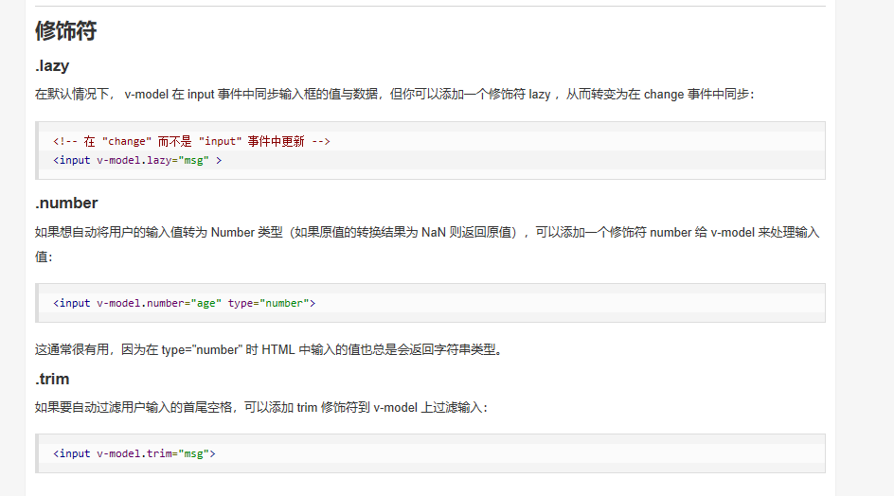

Vue.js 组件 组件是可复用的 Vue 实例，所以它们与 new Vue 接收相同的选项，例如 data、computed、watch、methods 以及生命周期钩子等。仅有的例外是像 el 这样根实例特有的选项。
全局组件,局部组件
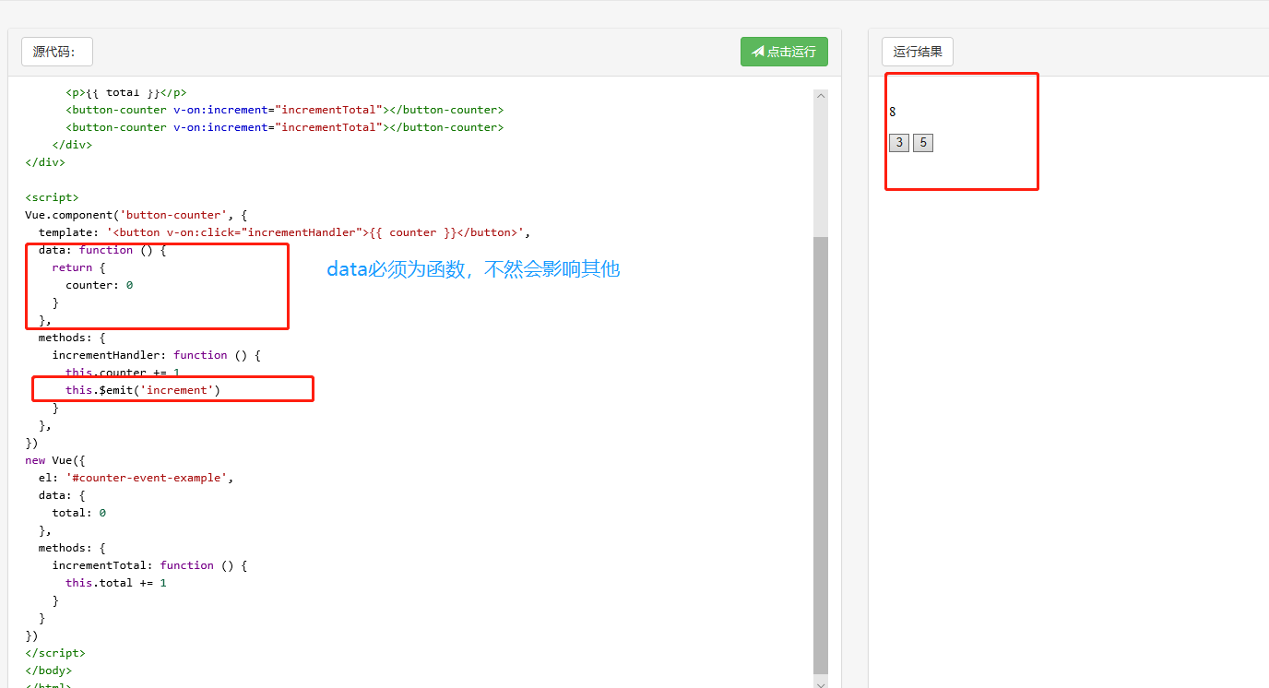

自定义指令

Vue.js 路由

第二天：
新的未注意到的地方：
1.后面定义的data属性变化不会引起dom更新：值得注意的是只有当实例被创建时 data 中存在的属性才是响应式的。也就是说如果你添加一个新的属性，比如：
vm.b = 'hi'
那么对 b 的改动将不会触发任何视图的更新。

2.生命周期钩子：如 mounted、updated 和 destroyed。生命周期钩子的 this 上下文指向调用它的 Vue 实例。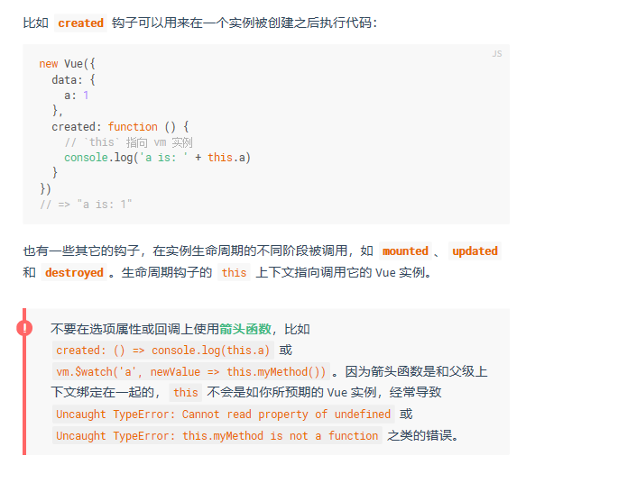
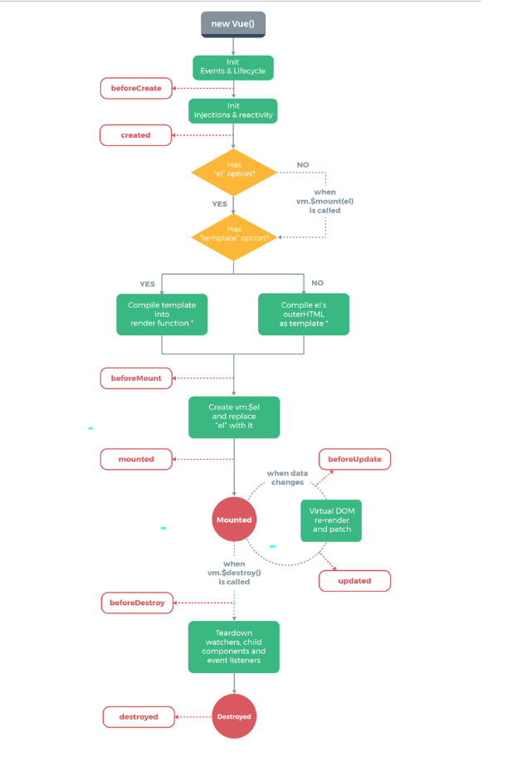

- 动态参数，从 2.6.0 开始，可以用方括号括起来的 JavaScript 表达式作为一个指令的参数：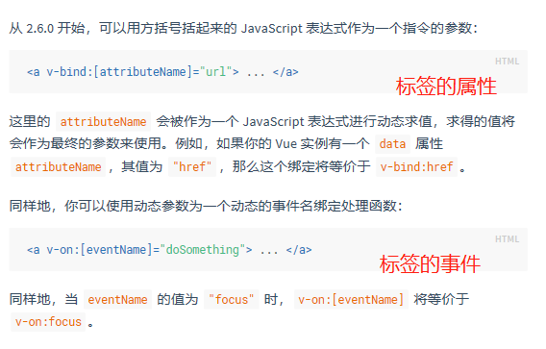
- 侦听器，应该时$watch的另外一种写法，目前我是没看出和computed有什么特别，使用 watch 选项允许我们执行异步操作 (访问一个 API)，限制我们执行该操作的频率，并在我们得到最终结果前，设置中间状态。这些都是计算属性无法做到的。
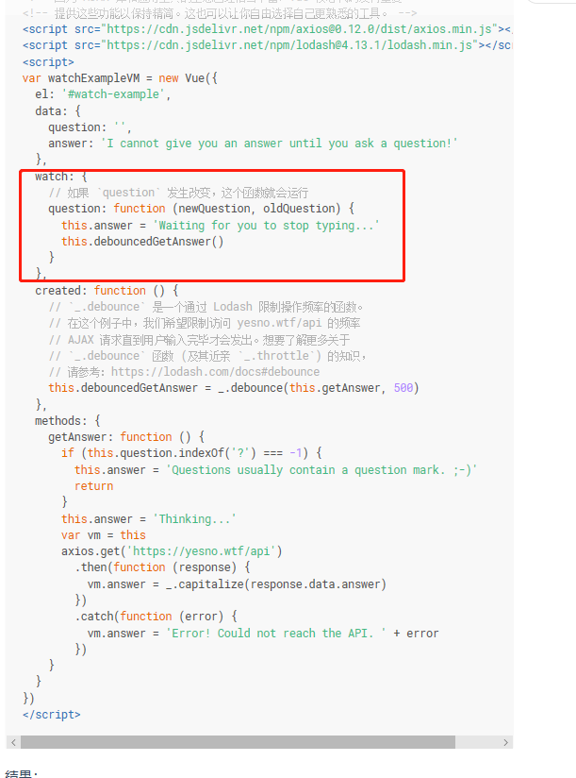

- 用 key 管理可复用的元素，v-if v-else （v-for key值必须）
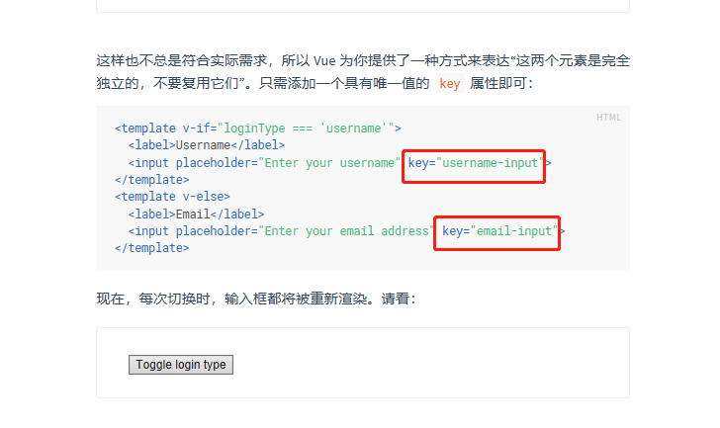
- DOM 模板解析说明，有些标签的内部标签时有严格定义的，这会导致自定义组件渲染错误，所以这里用is来变通【针对的是组件】
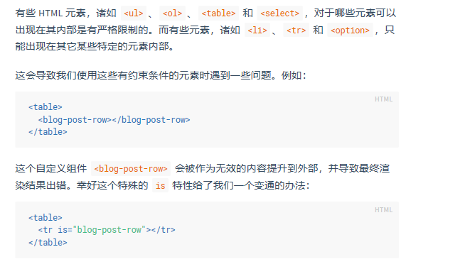
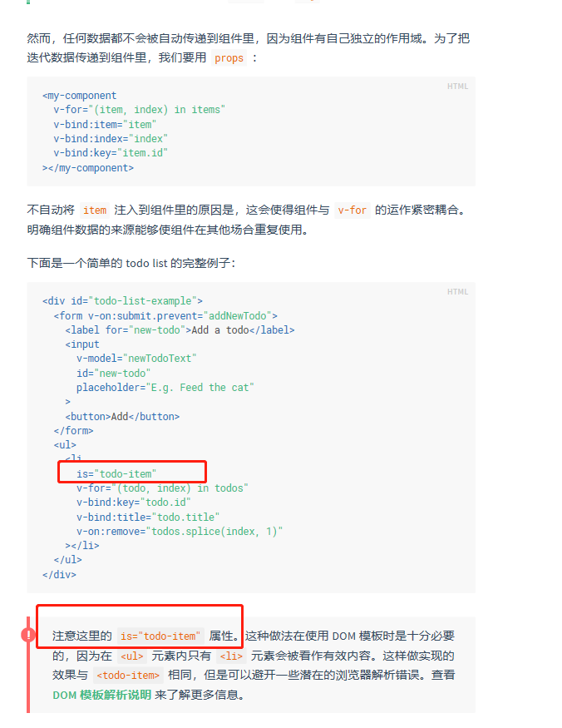

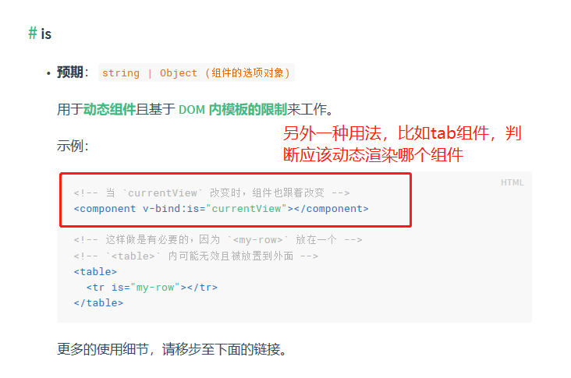

- 在组件上使用 v-model，算是一个常用功能
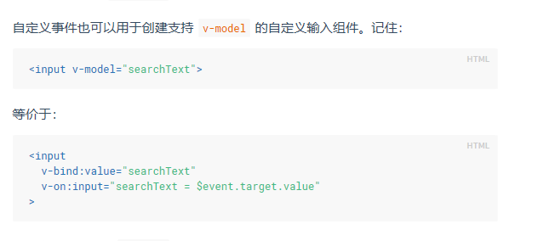
注意：当在父级组件监听这个事件的时候，我们可以通过 $event 访问到被抛出的这个值：

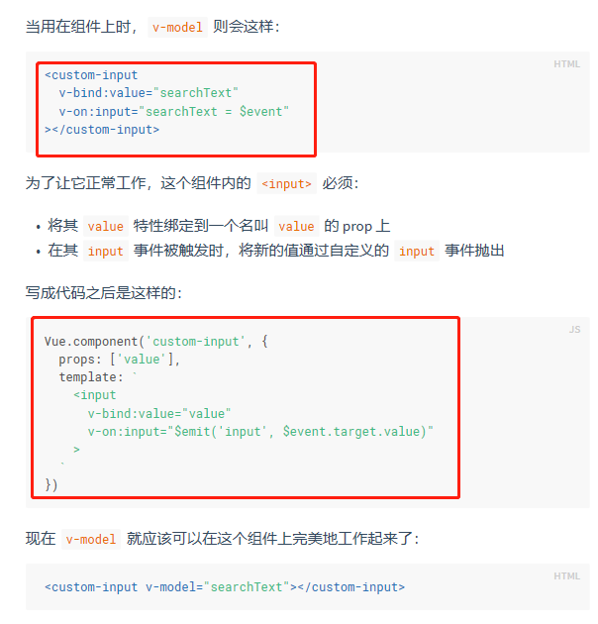
当组件为单选框或者复选框时，使用model
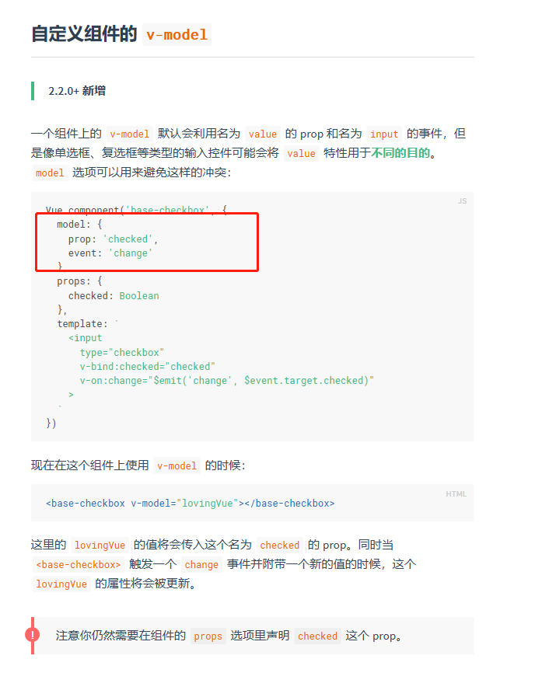

8，对props，当没有值的情况下，意味着true，这个和react不一样
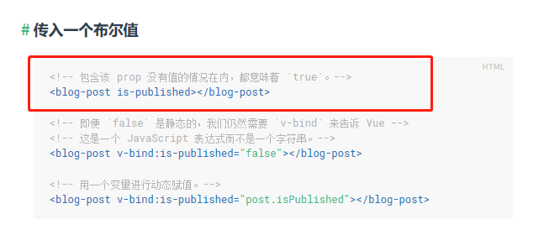
9，传入一个对象的所有属性
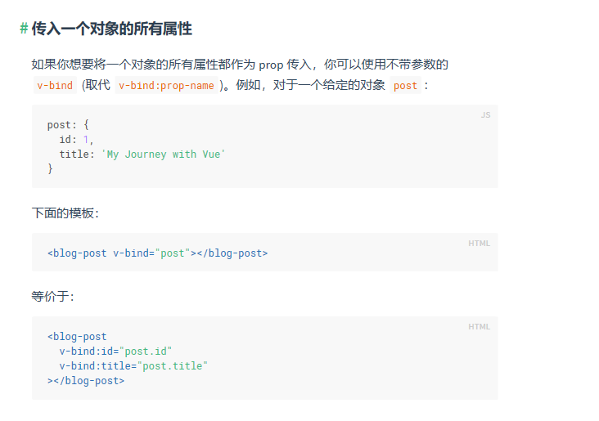

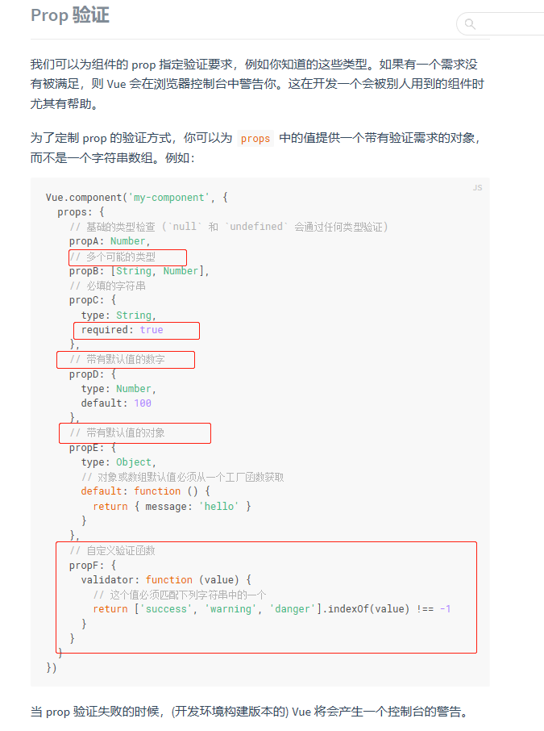

9，自定义事件的名称，vue会把v-on后面的事件名称默认转换为小写，所以如v-on:myEvent 将会变成 v-on:myevent——导致 myEvent 不可能被监听到。

- 插槽，相当于react的children，也就是父组件的内容部分传递给子组件
父级模板里的所有内容都是在父级作用域中编译的；子模板里的所有内容都是在子作用域中编译的。
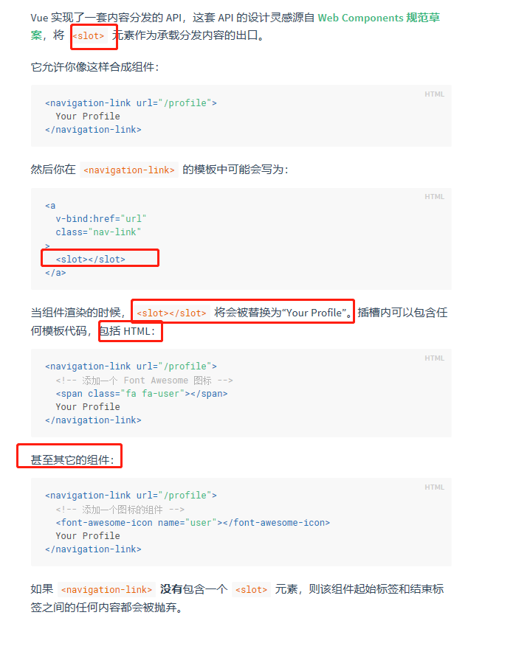
- .sync 修饰符的使用

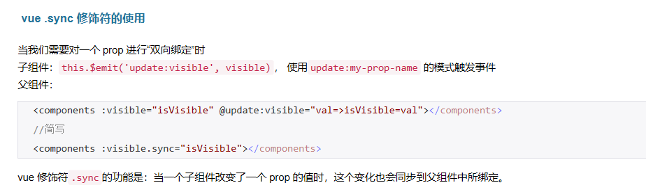

从这里开始就变得复杂了:
- 作用域插槽：原来父组件可以通过绑定数据传递给子组件。作用域插槽就可以通过子组件绑定数据传递给父组件。
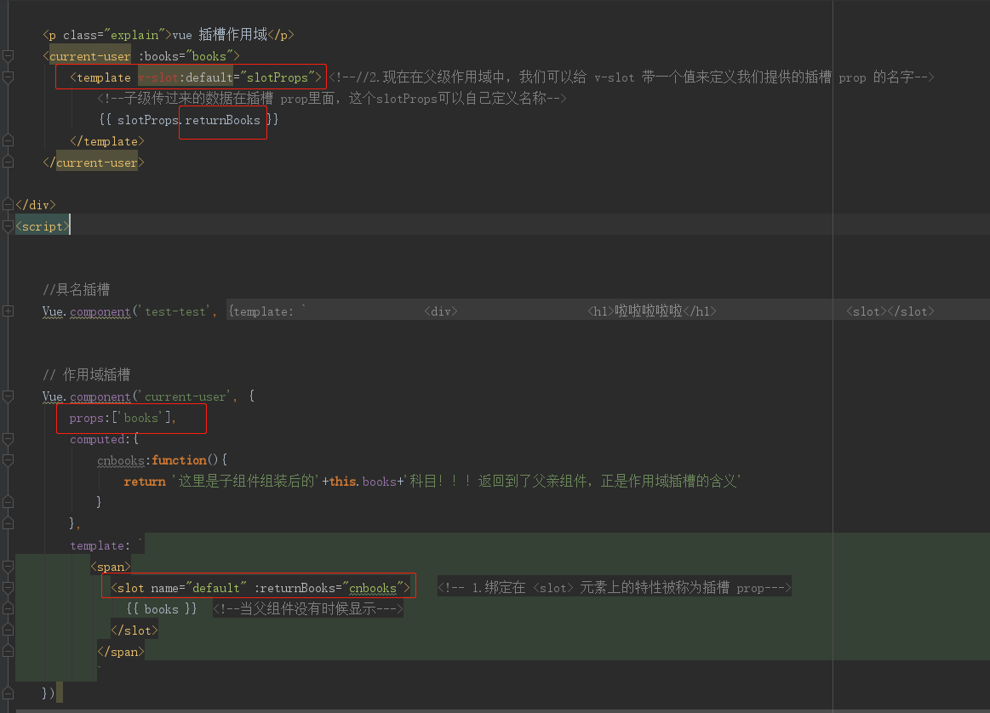这里可以使用 ES2015 解构方式：
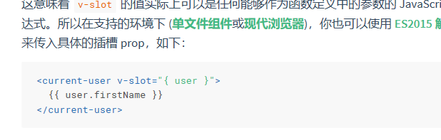
也可以重命名，设置默认值：
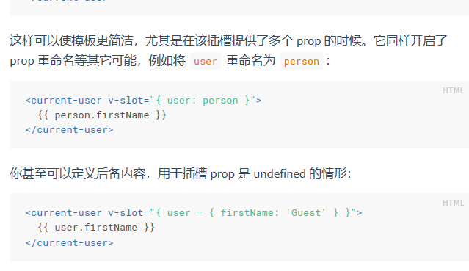
缩写：
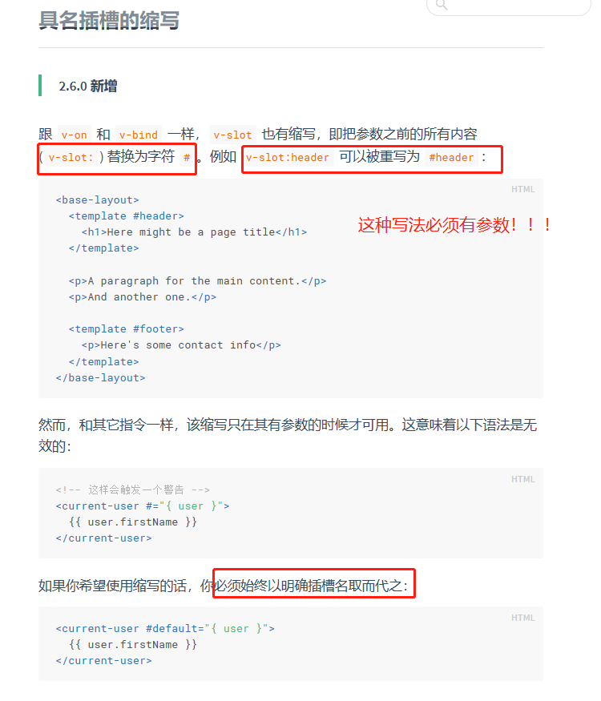

$root，$parent，$refs以及provide 和 inject。

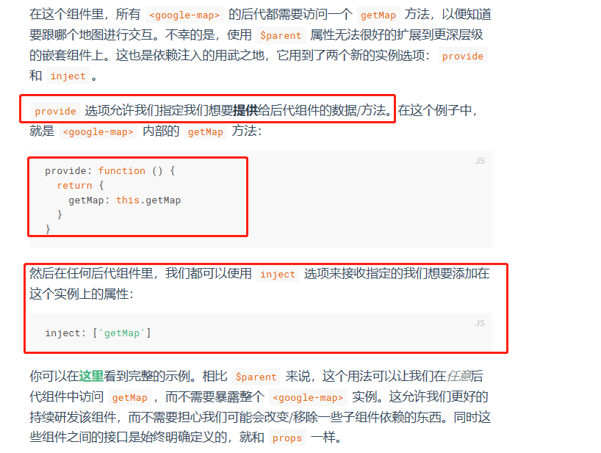

在动态组件上使用 keep-alive
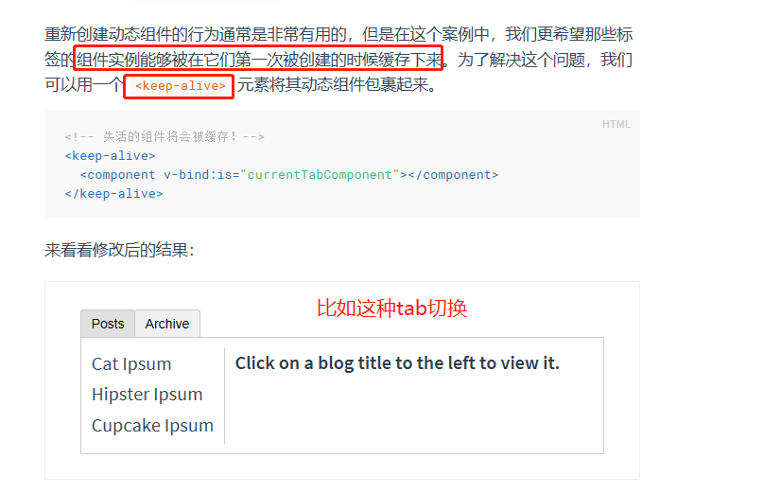

- 混入【mixins】，混入对象可以包含任意组件选项。当组件使用混入对象时，所有混入对象的选项将被混入该组件本身的选项。
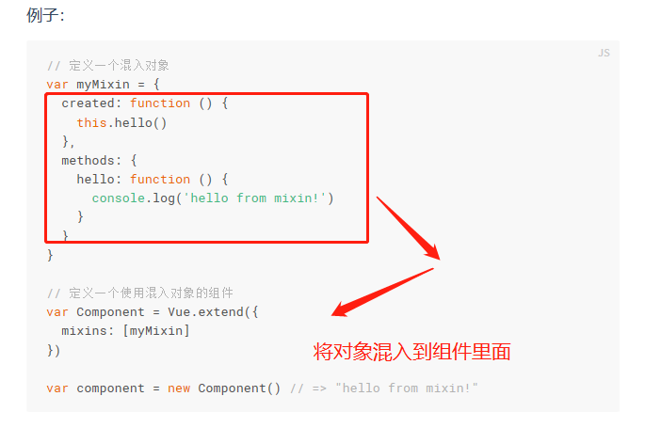
必须按照以下规则：
1.当组件和混入对象含有同名选项时，数据对象在内部会进行递归合并，在和组件的数据发生冲突时以组件数据优先
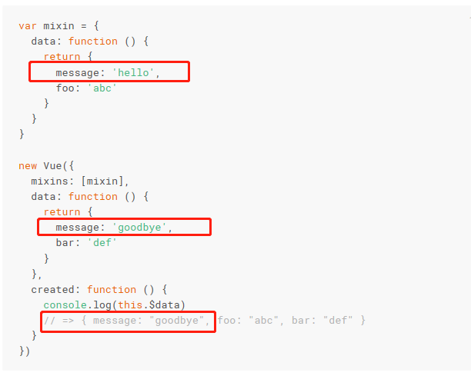
- 同名钩子函数将混合为一个数组，因此都将被调用。另外，混入对象的钩子将在组件自身钩子之前调用
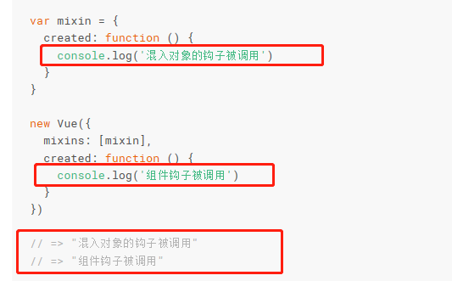

- 赋值
数组：
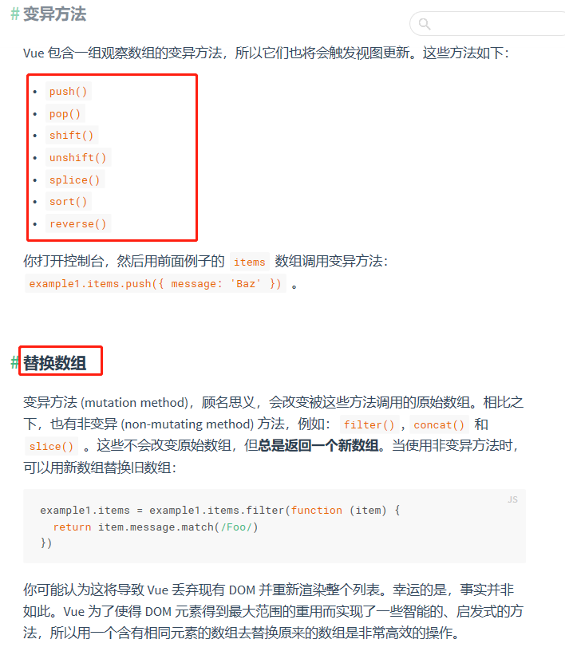
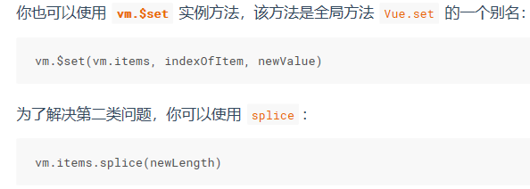
对象:
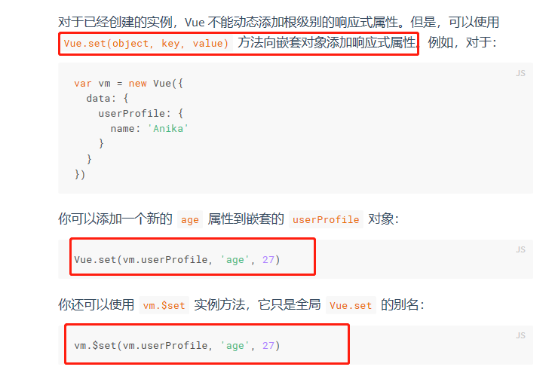
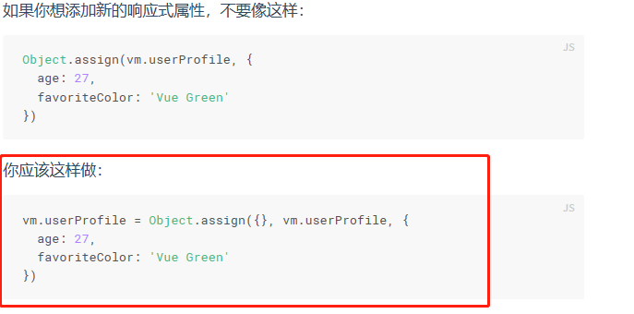

- vuejs API
extend:
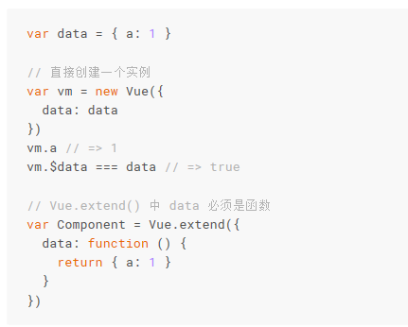

16.watch不止可以监听data，还可以监听computed
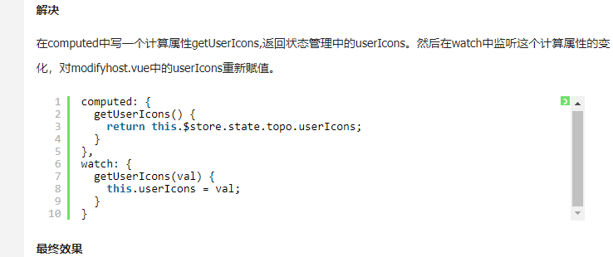
别人的解释：
data的时候，对其中的每个存在的值会进行深度遍历，创建dep。
computed的时候会分析其中的值，然后把computed添加到了依赖值的dep通知队列里。
这样每次this.forms.teamuser变的时候就会通知teamuser该执行了。

- 父组件传递数据，子组件监听props来实时变化，如果是对象或数组直接监听是不行的，使用deep:true
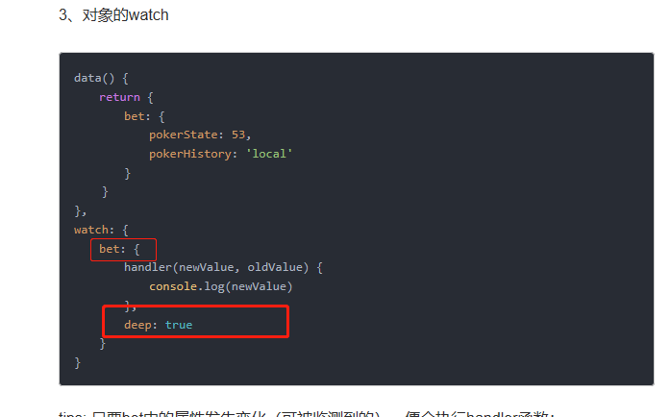

- 对于props，还是匹配不会出错，应该是- 如pay-channel ，大小写写了反而出错
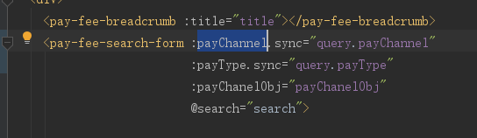
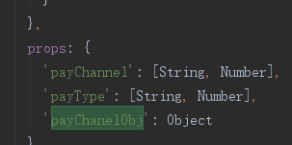

- 关于watch https://www.jianshu.com/p/1b7e8a28d836
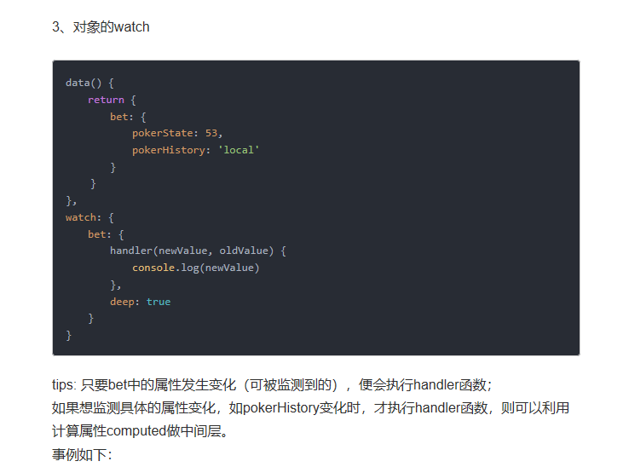
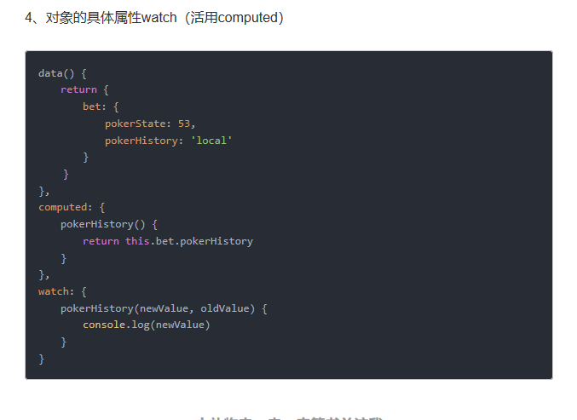

19.v-on绑定多个事件

